XV РАЙОННЫЙ ЭКОЛОГИЧЕСКИЙ ФЕСТИВАЛЬ
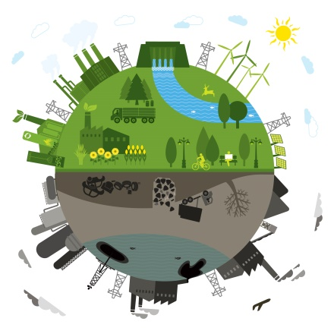 |  | Какой стыд, что миллиарды тратятся  на космические проекты по терраформированию необитаемых планет для их заселения,  в то время как наша собственная планета игнорируется, а земля, моря и воздух загрязняются.  Жак Фреско
ДОРОГОЙ ДРУГ!
Ты, наверное, уже слышал по телевизору или в школе, как взрослые обсуждают проблему истощения природных ресурсов, загрязнении окружающей среды, глобальной экологической катастрофы? Очень часто звучит вопрос: как спасти нашу землю, как сохранить ее богатство и красоту, как передать планету будущим поколениям? Эта проблема занимает очень многих ученых, экологов, исследователей и просто неравнодушных людей, который любит свой край. В том числе, и детей.
Сегодня мы предлагаем тебе поразмыслить на тему сохранения природных ресурсов, а именно: существует понятие - возобновляемая энергия («Зеленая энергия») – энергия из источников, которые, по человеческим масштабам, являются неисчерпаемыми. Основной принцип использования возобновляемой энергии заключается в её извлечении из постоянно происходящих в окружающей среде процессов и ее технического использования. Возобновляемую энергию получают из природных ресурсов, таких как: солнечный свет, водные потоки, ветер, приливы и геотермальная теплота, т.е. те, которые возобновляемыми пополняются естественным путём.
Погрузившись в мир зеленой энергии, ты узнаешь, сколько замечательных изобретений уже существует! А почему бы и тебе не придумать прибор/устройство/механизм, который будет работать не от розетки, а используя природные ресурсы? Например, мельница, приводимая в движение ветром? Или винт, который будет вращаться от солнца? А еще вместе с руководителем подумай и предложи бережливые технологии, которые можно использовать на предприятиях нашего родного города Сафоново взамен загрязняющих окружающую среду . Ведь это очень важно: вовремя остановить разрушительные процессы и успеть сохранить самое ценное – нашу природу. Только представь, что будет, если все оставить как есть? Нарисуй плакат-сравнение, показывающий, что будет с нашей планетой, если разрушающие процессы одержат верх и, наоборот, какой красивой может быть наша земля, если вовремя остановить загрязнение.
Номинации от АО «Авангард»:
- Создание устройства, работающей от возобновляемой энергии. Модель должна быть действующей, пригодной для транспортировки и демонстрации, с техническим описанием и презентацией (с ссылками на используемые ресурсы).

- Проект-предложение производственному предприятию города (по выбору) по технологиям экологически безопасного будущего. Проект должен быть практически реализуем, с учетом специфики того или иного предприятия, его возможностями, представлен в виде письменной или компьютерной презентации (с ссылками на использованные ресурсы).

- Рисунок-плакат «А где ТЫ хочешь жить» (рисунок – контраст). В работе возможны использование техники коллажа, поощряется изображение узнаваемых мест родного края, плакат должен отображать два состояния природы: разрушения и процветания и элементы технологий, за счет которых это происходит.
Победитель получит в подарок Lego*s Renewable Energy Set (набор лего, из компонентов которого можно построить модели, работающие на зеленой энергии). Не останутся без подарков призеры конкурса, все участники получат памятные дипломы, а самые активные исследователи приглашаются на итоговый праздник, где смогут сразиться в научно-познавательной викторине за звание «Больше всех знаю о зеленой энергии».
Прием работ осуществляется в Районной детской библиотеке.
Выполненные работы должны быть подписаны: ФИО автора и руководителя, наименование учреждения, класс и возраст автора.
За дополнительной информацией обращаться к Алференковой Ларисе Александровне по телефону 5-90-00.
